Årets Guldknöl 2015
Skaraborgs Potatisodlarförenings hederspris

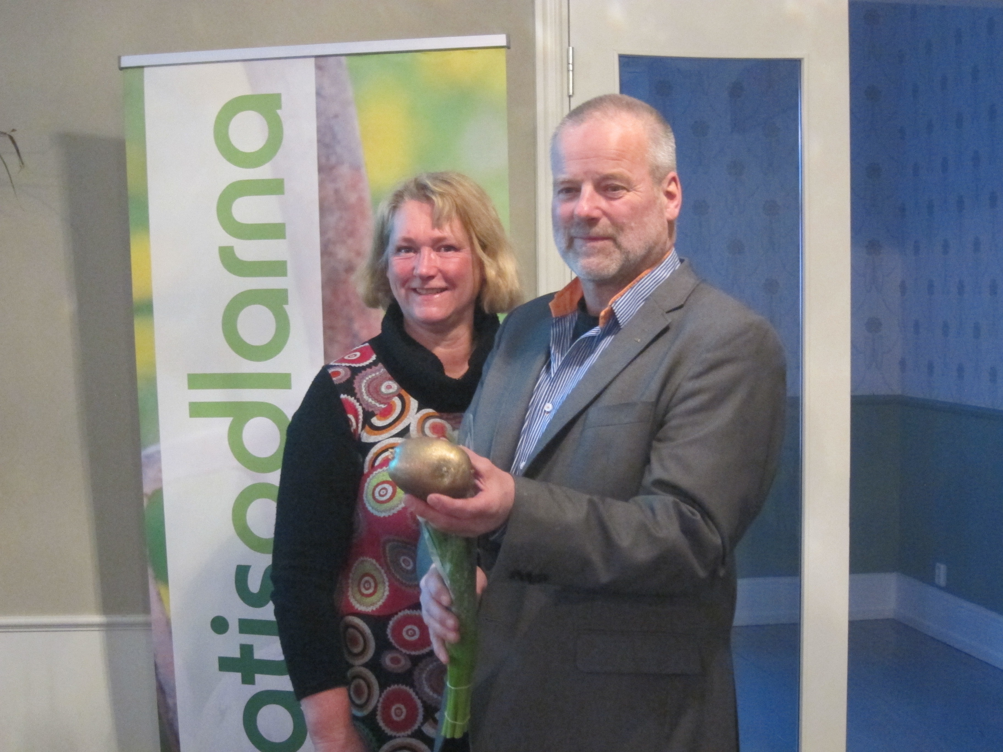
Bruno Bergmar har tilldelats 2015 års Guldknöl av Skaraborgs potatis-odlarförening för sitt hängivna arbete att samordna hela Potatis Sverige.
Sverige har tidigare haft ett antal olika potatisodlarorganisationer men med takt med att odlarkåren minskar har strukturen ändrats, på vissa håll har organisationerna försvunnit medan de lever kvar mer eller mindre aktivt på andra håll.
Wanja Wallemyr och Guldknölsvinnare Bruno Bergmar
På ett odlarmöte för ett par år sedan bestämde man sig för att försöka knyta ihop hela Sverige i en riksorganisation för att kunna ge mer service och stöttning till potatisodlarna såsom sortdemonstrationer, information, kontakt mot Jordbruksverket i regelfrågor och mycket annat.
I detta arbete har Bruno Bergmar haft en betydande roll i att forma strukturer och knyta ihop säcken på ett sätt som alla känner sig bekväma med.

Skaraborgs Potatisodlarförening
Wanja Wallemyr

